**Liliana Franco: “¿Dónde hemos estado los religiosos y religiosas en esta crisis?”**

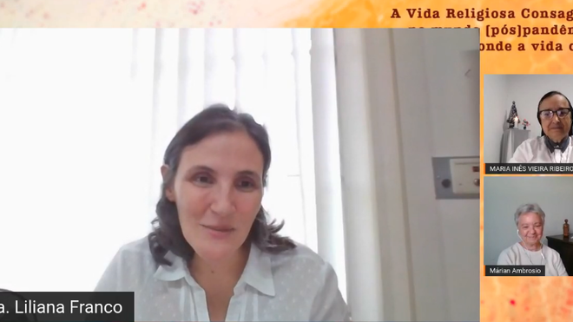

webinar sobre la Vida Religiosa en la (Post)Pandemia

**"Una crisis que nos desborda y de la que crecen sus consecuencias negativas"**

**“Todo esto que ha pasado tiene que llevarnos a transformarnos por dentro, no podemos estar indiferentes, ni paralizados ante esta realidad”**

**“Hacer de esta crisis un laboratorio de aprendizaje, que nos permita desentrañar nuevos caminos, despertar una sensibilidad que haga posible que todos nosotros nos impliquemos y ejerzamos la compasión”**

**El confinamiento ha sido "una oportunidad para comprender mejor nuestro ser", percibiendo la necesidad de "ser más coherentes, más auténticos, más radicales"**

**"Nuestra vida un misterio, un lugar donde la gente toca y dice que Dios existe, que la esperanza existe"**

**"Dar testimonio de la vida que clama por la Resurrección, por la esperanza, por la alegría, por la fe, por la trascendencia"**

***10.04.2021***[***Luis Miguel Modino, corresponsal en Brasil***](https://www.religiondigital.org/luis_miguel_modino/)

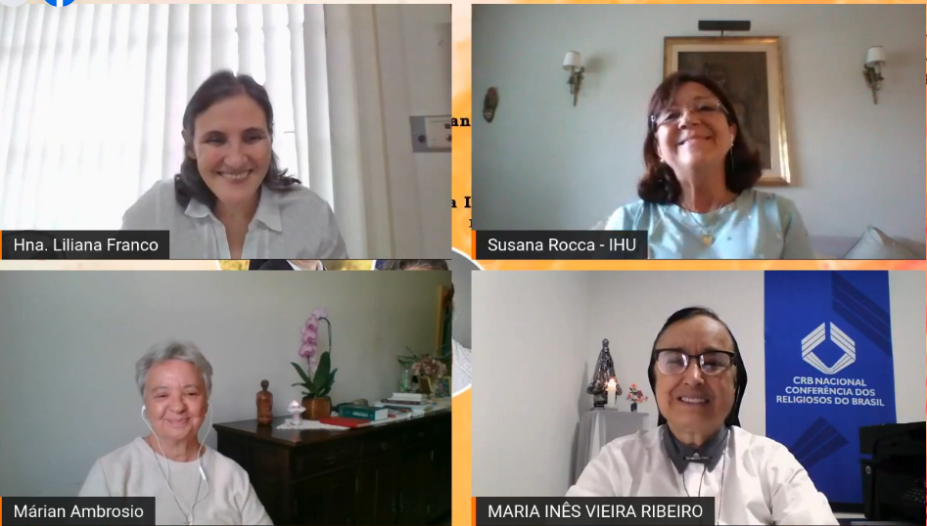

La **Vida Religiosa Consagrada en el mundo (post)pandémico. Presencia solidaria donde la vida clama.** Ese fue el tema del webinar organizado por el Instituto Humanitas Unisinos. Tres religiosas, **Liliana Franco**, **María Inés Vieira Ribeiro** y **Marian Ambrosio**, ayudaron con sus reflexiones a arrojar luz sobre una realidad que nos abruma.

Liliana Franco comenzaba haciendo un llamado a “**reconocer esa presencia solidaria ahí donde la vida clama**”. Una pandemia que tiene muchos **rostros**, que está arrebatando la vida y las oportunidades de muchos hombres y mujeres. Una crisis que tiene muchas **facetas**, la falta de alimentos, la falta de oportunidades laborales, la escasez de recursos sanitarios y una deficitaria oferta educativa. **Crisis migratoria**, que va configurando un nuevo rostro de sociedad. **Crisis de corrupción**, que lleva a despilfarrar a favor del bien particular lo que tendría que ser bien público. **Crisis de violencia**, que se muestra en los feminicidios, asesinatos de líderes sociales, disputas por el territorio, tráfico de drogas, minería, extractivismo. **Crisis de salud**, estando “acorralados por un virus que cambio el ritmo de nuestra vida”. **Una crisis que nos desborda y de la que crecen sus consecuencias negativas**.

"**¿Cómo situarnos ante esta crisis?**", se preguntaba la presidenta de la CLAR, que partía de la idea de que la realidad es compleja, ante la que los hombres y mujeres de fe están llamados a situarse desde una **mirada de fe y de esperanza**, a leer los hechos desde una **actitud crítica, profética** y un empeño constructivo, en discernimiento, reconociendo aquello que Dios nos está indicando, advirtiendo que la vida religiosa está llamada a **ir a las fronteras**, a **denunciar**, a **salir en misión**.

La religiosa se preguntaba “**¿dónde hemos estado los religiosos y religiosas en esta crisis?**”, enumerando **10 escenarios**. El primero en el cómodo sillón del espectador, con poco sentido crítico; junto al fogón, avivando el candil para que la olla comunitaria alcance para todos; abriendo la puerta de casa para que haya espacio para otros; jugándose la vida en la línea de frente de los que cuidaban a los enfermos; adentrándose en lo profundo de la tierra, intentando responder con recursos para las comunidades amazónicas; participando de redes e corrientes de solidaridad; generando alternativas de formación, a través de la virtualidad; desarrollando la creatividad para continuar la misión, con nuevas metodologías y recursos; orando y convencidos de que es la hora; en el lugar de las víctimas, muchos religiosos y religiosas han muerto por Covid-19.

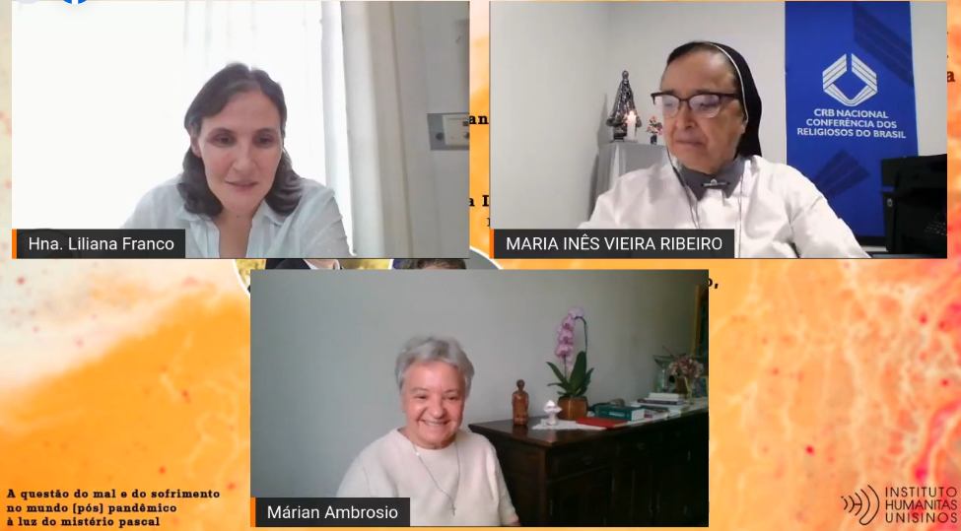

“Todo esto que ha pasado tiene que llevarnos a **transformarnos por dentro**, no podemos estar indiferentes, ni paralizados ante esta realidad”, insistía la hermana Liliana, que preguntaba “**qué nueva humanidad se está gestando**”. La presidenta de la CLAR invitaba a **dar pasitos**: tener una actitud abierta para percibir la densidad de la vida que nos rodea, que permita “**saber convivir con las incertidumbres**”, para transformar las dificultades en posibilidades, insistiendo en que “**nos corresponde dar testimonio de esperanza frente a la adversidad**”.

Para eso es necesario **asumir los valores del Evangelio**, como horizontes del ser y actuar, apostando por **caminar con otros**, abrazando la situación de los pobres y excluidos, que cada vez son más, empeñados por la formación de la conciencia crítica y la responsabilidad social, dejando resonar las propuestas de **Fratelli tutti.** Es tiempo de **generar utopía**, de aprovechar las oportunidades para **generar redes** que ayuden a cuidar la vida, la tierra y las culturas. “**Hacer de esta crisis un laboratorio de aprendizaje**, que nos permita desentrañar nuevos caminos, despertar una sensibilidad que haga posible que **todos nosotros nos impliquemos y ejerzamos la compasión**”. Siguiendo las palabras del **Papa Francisco** llamaba a crear espacios en los que haya **lugar para la diferencia y para la universalidad**, afirmando que “como vida religiosa somos constructores de este cambio que es impostergable”.

La hermana María Inés se preguntó: "**¿Cómo me preparo para la pandemia?**” Lo hizo partiendo del sufrimiento de la gente, de personas cercanas, de conocidos, denunciando "**los intolerables abusos del gobierno de nuestro país, es triste ver que el pueblo está pagando con su vida la irresponsabilidad de nuestros gobiernos**", criticando la falta de planificación gubernamental y el negacionismo, una actitud presente incluso entre los religiosos, según la presidenta de la CRB, "que nos duele mucho porque vemos que **hay gente sorda, ciega y muda**". Definió el momento presente como "**tiempo de cuidar**", de centrarse en lo esencial, recordando que en el carisma de muchos fundadores está la llamada "a ser una respuesta donde la vida más clama".

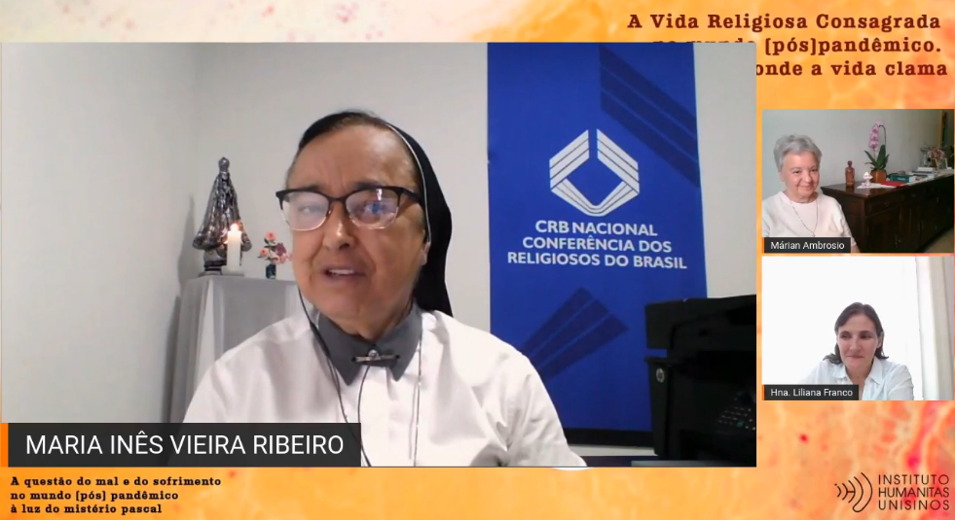

La religiosa citó ejemplos concretos, como el de **Fray Mariano**, el joven franciscano que trabajaba en el **Barco Hospital Papa Francisco**, en el Estado de Pará, y que murió **víctima del Covid-19**; el testimonio de la **vida religiosa en Roraima,** donde todas las comunidades, de 25 congregaciones, están involucradas de alguna manera en el **trabajo con los migrantes**. El confinamiento ha sido "una oportunidad para **comprender mejor nuestro ser**", afirmó la Hna. María Inés, percibiendo la necesidad de "**ser más coherentes, más auténticos, más radicales**", comprendiendo que todos estamos en el mismo barco, lo que nos tiene que llevar a ayudarnos unos a otros, reflexionando sobre lo que significa la vida comunitaria para la Vida Religiosa.

La pandemia ha sido un tiempo en el que "**estamos reaprendiendo a vivir la cercanía**", a valorar la mirada, la sonrisa, la escucha, a no dejarnos abrumar por la desesperanza, la tristeza, el negativismo. Está siendo un momento para comprender que **el ritmo de las cosas no siempre es el que esperamos**, y que muchas cosas van despacio, incluso se paralizan. Es un tiempo que la presidente de la Conferencia de Religiosos Brasileños – CRB, ve como "**una experiencia pedagógica**" que **transforma el chronos en kairós**, que ayuda a entender la sobriedad. Estamos ante un tiempo para reflexionar y un tiempo para actuar, para preguntarnos qué buscamos, para ponernos ante el Misterio.

Una llamada a la **profecía** y al **testimonio**, esa fue la invitación que hizo la hermana Marian Ambrosio a la vida religiosa, haciendo de "**nuestra vida un misterio, un lugar donde la gente toca y dice que Dios existe, que la esperanza existe**". Habló de **cuestiones básicas** que nunca se pueden olvidar en la Vida Religiosa, "nuestra identidad y nuestro sentido" en este tiempo de pandemia, lo que la Vida Religiosa está significando para el mundo; **cuestiones recurrentes**, las obras, la formación, las relaciones, la animación vocacional, la falta de vocaciones..., para lo cual la pandemia no puede ser una excusa; y **cuestiones del momento actual**, la tentación de volver a lo que nos da seguridad, la relectura de los carismas, el sentido de los votos, la vida comunitaria, el papel de la mujer en la Iglesia, la pandemia y la post-pandemia.

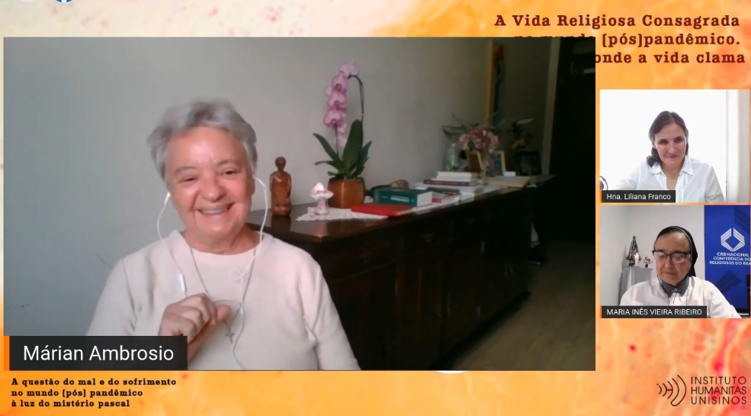

La ex presidente de la CRB hizo un llamamiento a **dar testimonio de esperanza para todos los heridos por la pandemia**, y así no traicionar la vocación más fundamental. Se preguntó si hay esperanza para las congregaciones, invitando a preguntarse **qué signos de futuro están presentes hoy en cada congregación**. Recordando al profeta Jeremías, que muestra que "**hay una esperanza para tu futuro**", lo que lleva a descubrir que la esperanza es algo de Dios. También recordó la invitación del Papa Francisco a la Vida Religiosa: "**abrazar el futuro con esperanza**". Esto debería llevarnos a "aprender a abrazar la pandemia", y para abrazarla hay que ponerse de pie, hay que preguntarse qué causa se quiere abrazar y discernir quién necesita mi abrazo, hay que abrir los brazos y las manos.

La hermana Marian llamaba a la vida religiosa a huir de la cerrazón, a **abrazar a los vulnerables**, a los heridos en la post-pandemia, a volver como vida religiosa a las realidades que le son propias, a sus **esencias**, a **apostar por la esperanza**, a **dejar sentir el perfume del carisma** que irradia la Vida Religiosa. El reto es **asumir el estilo de los profetas y profetisas de la Biblia** que hablaban de cosas nuevas, insistiendo en que "la profecía es siempre portadora de esperanza, abrazando, anunciando y testimoniando". Es necesario, según la religiosa, "corregir la visión distorsionada de Dios durante la pandemia, **un Dios que castiga al mundo**", y "anunciar el rostro del Dios de la Vida".

En esa dimensión del profetismo, la hermana Liliana hacía una llamada al profetismo de lo comunitario, mostrando la necesidad de **experiencias de relación nuevas**, de superar “**clericalismos, demagogias, maneras verticales de hacer las cosas**”, de situarse en condición de hermanos, haciendo una llamada a lo **sinodal**, a construir con otros y en condición de hermanos, trascendiendo la **idolatría del individualismo**, a redescubrir razones para vivir, a **bajarse de pedestales** y tocar más el polvo y lo humano, de no teorizar.

Es un tiempo para "**profundizar en nuestras raíces**", insistió Sor María Inés, "en nuestra identidad, en nuestro ser de consagrados y consagradas", haciendo una llamada a estar dispuestos a confiar, a ejemplo de María, en la Resurrección, dando testimonio de alegría y esperanza a través de nuestra convivencia. Una llamada a "**dar testimonio de la vida que clama por la Resurrección**, por la esperanza, por la alegría, por la fe, por la trascendencia".

<https://www.religiondigital.org/luis_miguel_modino-_misionero_en_brasil/Liliana-Franco-religiosos-religiosas-crisis_7_2330836908.html>